Міністерство освіти і науки України

Національний технічний університет України

“Київський політехнічний інститут”

Кафедра АСОІУ

**ЗВІТ**

про виконання комп’ютерного практикуму № 2

з дисципліни

“ Програмні додатки з використанням баз даних”

по темі

«Ієрархічні запити.»

Варіант 1

|  |  |  |
| --- | --- | --- |
| Прийняв: |  | Виконав: |
| Cт.вик. Клименко О. М. |  | студент 3-го курсу  гр. ІП-51 ФІОТ  Булатов Дмитро Єгорович |

Київ – 2017

**ЗМІСТ:**

1 Завдання 3

2 Виконання Завдання 4

# Завдання

Завдання 1: Для того, щоб можна було попрактикуватися в виконанні ієрархічних запитів в базу даних згідно варіанту необхідно додати таблицю та cтворити primary key та 2 foreign keys. Зразки структури додаткової таблиці:

1 варіант.

Таблиця «Режиссери-наставники» має поля:

id запису,

код режиссера («нащадок»),

код режиссера-наставника («предок»).

Завдання 2

Для своєї предметної області написати наступні ієрархічні запити:

1) Вивести список всіх «нащадків» вказаного «предка».

2) Вивести список всіх «предків» вказаного «нащадка».

3) Вивести список, другий полем якого є «рівень» ( аналог псевдостовпчика level в connect by).

4) ( 2 запити ) Змінити дані в доданій таблиці так, щоб утворився цикл. Написати запит, що видає помилку при зациклюванні. Змінити цей запит так, щоб помилки не було.

5) Для всіх «нащадків» (це перше поле: Іванов ) вивести список «предків» через «/», де останнім в ланцюгу є цей «нащадок» ( це друге поле: Іваненко/Іванченко/Іванчук/Іванов)

# Виконання Завдання

Завдання 1

додати таблицю та cтворити primary key та 2 foreign keys. Зразки структури додаткової таблиці:

1 варіант.

Таблиця «Режиссери-наставники» має поля:

id запису,

код режиссера («нащадок»),

код режиссера-наставника («предок»).

CREATE DATABASE LR3

GO

USE LR3

GO

CREATE TABLE Directors(

ID int PRIMARY KEY

)

CREATE TABLE Director_mentors(

ID int PRIMARY KEY,

mentor_id int FOREIGN KEY REFERENCES Directors(ID), -- наставник

mentee_id int FOREIGN KEY REFERENCES Directors(ID), -- ученик

)

-- task 1

INSERT INTO Directors VALUES

(1, 'Gendalf'),

(2, 'Sauron'),

(3, 'R2D2'),

(4, 'Leonardo Di Caprio'),

(5, 'Luke Skywalker'),

(6, 'Filipp J. Fry'),

(7, 'Van Gogh'),

(8, 'Obi Wan Kenobi'),

(9, 'Mukha'),

(10, 'Superman')

INSERT INTO Director_mentors VALUES

(1, NULL, 3 ),

(2, NULL, 5 ),

(3, 1 , 6 ),

(4, 1 , 9 ),

(5, 2 , NULL),

(6, 4 , NULL),

(7, NULL, 8 ),

(8, 7 , NULL),

(9, 5 , NULL),

(10, 2 , NULL)

*Результат виконання програми*: 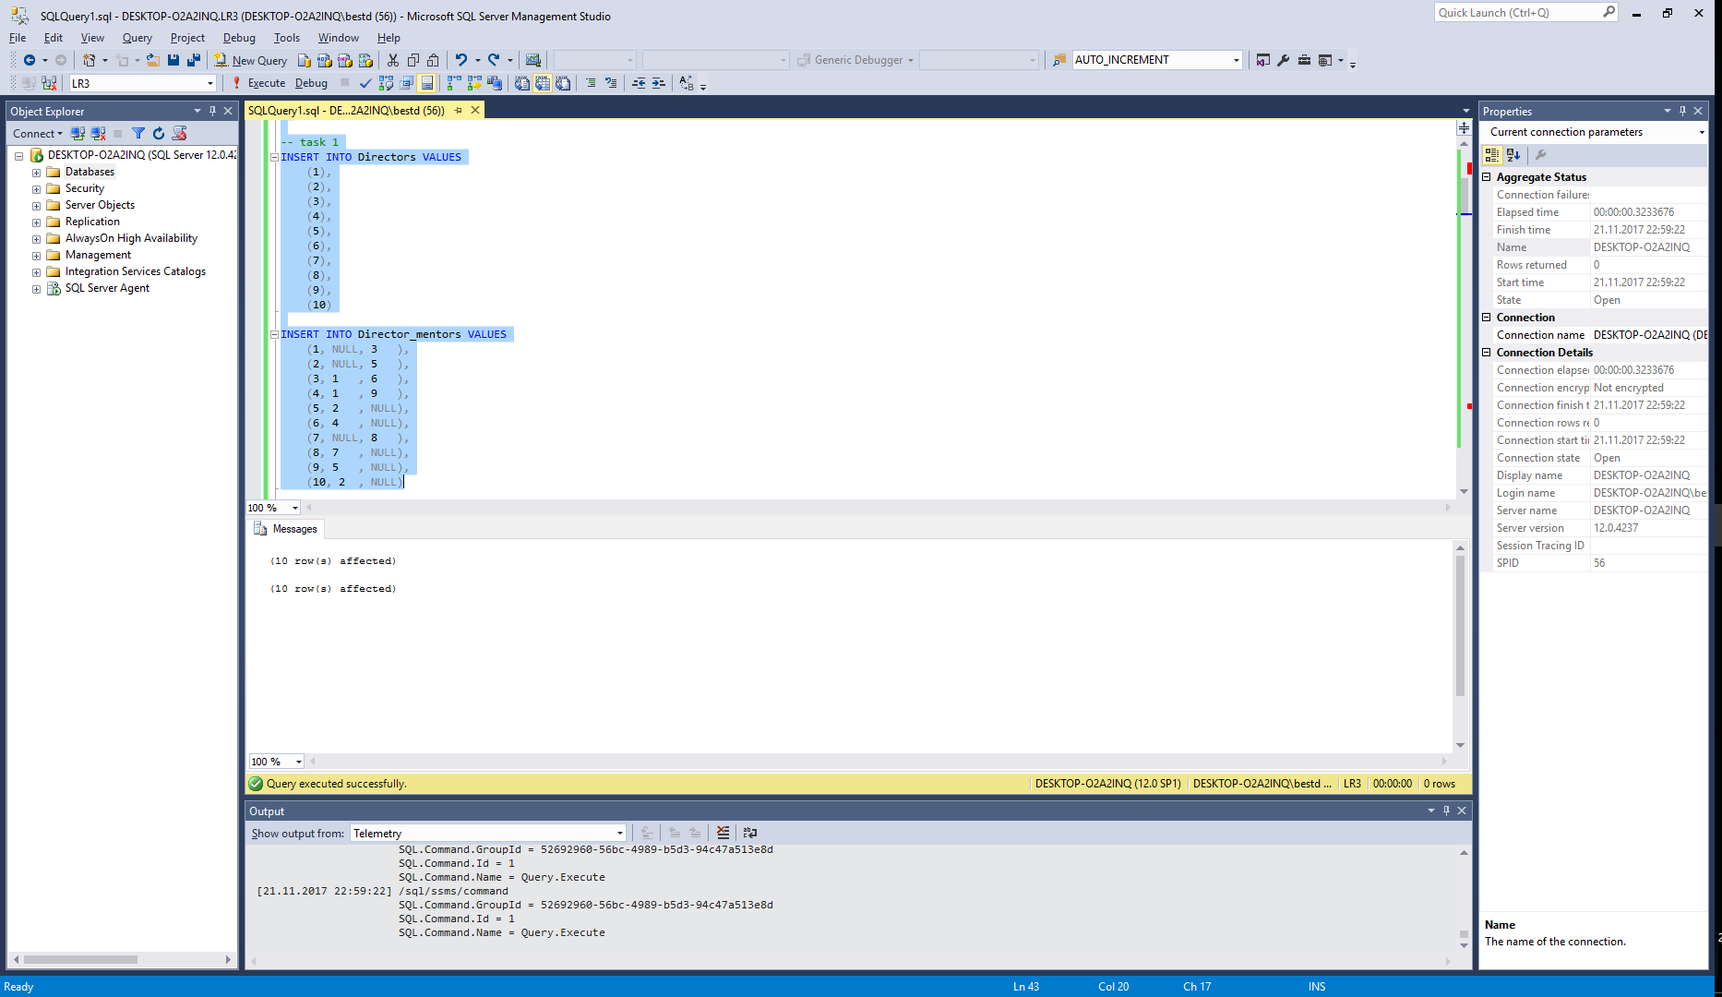

Завдання 2

1. Вивести список всіх «нащадків» вказаного «предка».

GO

CREATE PROCEDURE listMentees

@ID INT

AS

WITH subquery(mentee_ids) AS

(

SELECT ID

FROM Director_mentors

WHERE mentor_id = @ID

UNION ALL

SELECT T.ID

FROM subquery

INNER JOIN Director_mentors AS T ON

T.mentor_id = subquery.mentee_ids

)

SELECT distinct mentee_ids, Directors.Name

FROM subquery

JOIN Directors ON Directors.ID = mentee_ids

GO

EXEC listMentees 1

EXEC listMentees 2

GO

*Результат виконання програми*:

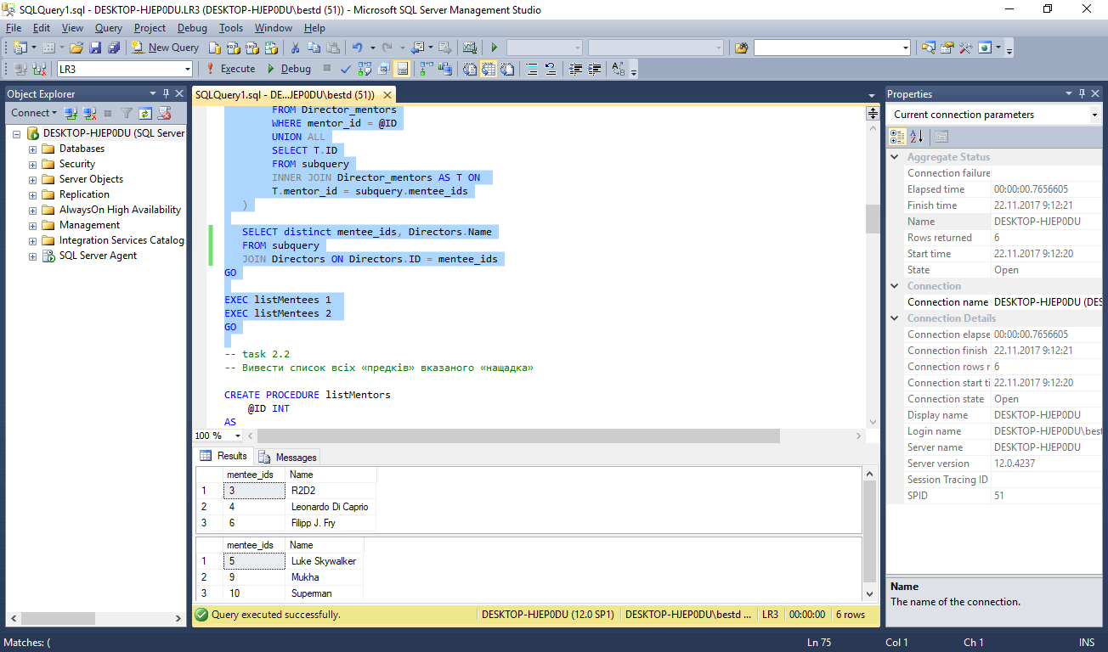

1. Вивести список всіх «предків» вказаного «нащадка»

CREATE PROCEDURE listMentors

@ID INT

AS

WITH subquery(mentor_ids) AS

(

SELECT mentor_id

FROM Director_mentors

WHERE ID = @ID

UNION ALL

SELECT T.mentor_id

FROM subquery

INNER JOIN Director_mentors AS T ON

T.ID = subquery.mentor_ids

WHERE T.mentor_id IS NOT NULL

)

SELECT distinct mentor_ids, Directors.Name

FROM subquery

JOIN Directors ON Directors.ID = mentor_ids

GO

EXEC listMentors 6

EXEC listMentors 9

GO

*Результат виконання програми*:

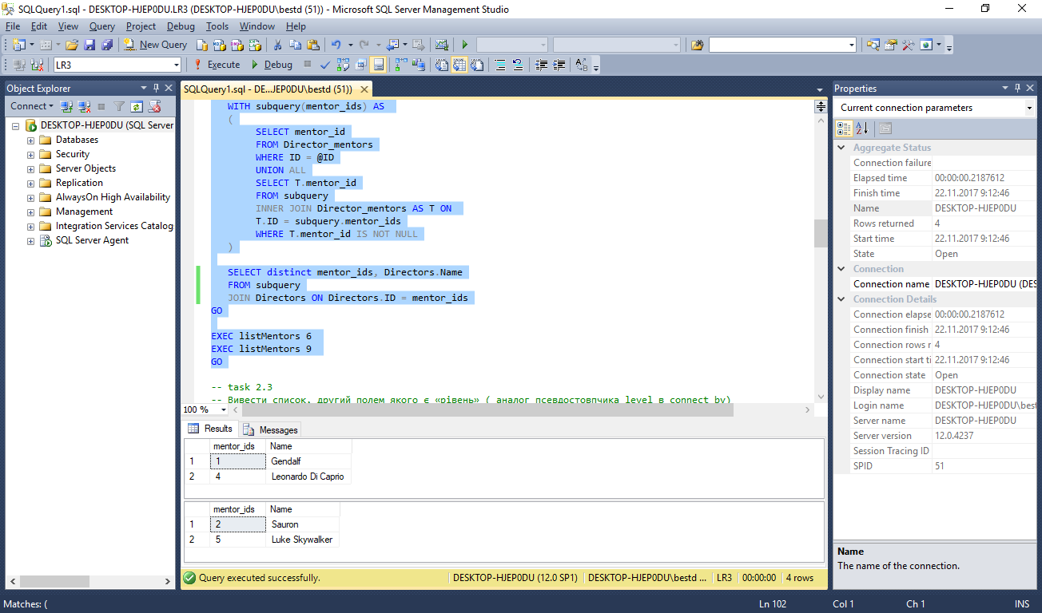

1. Вивести список, другий полем якого є «рівень» ( аналог псевдостовпчика level в connect by)

CREATE PROCEDURE listMenteesWithLevel

@ID INT

AS

WITH subquery(mentee_ids,lvl) AS

(

SELECT ID, 1

FROM Director_mentors

WHERE mentor_id = @ID

UNION ALL

SELECT T.ID, lvl+1

FROM subquery

INNER JOIN Director_mentors AS T ON

T.mentor_id = subquery.mentee_ids

)

SELECT distinct mentee_ids, lvl, Directors.Name

FROM subquery

JOIN Directors ON Directors.ID = mentee_ids

GO

EXEC listMenteesWithLevel 1

EXEC listMenteesWithLevel 2

GO

*Результат виконання програми*:

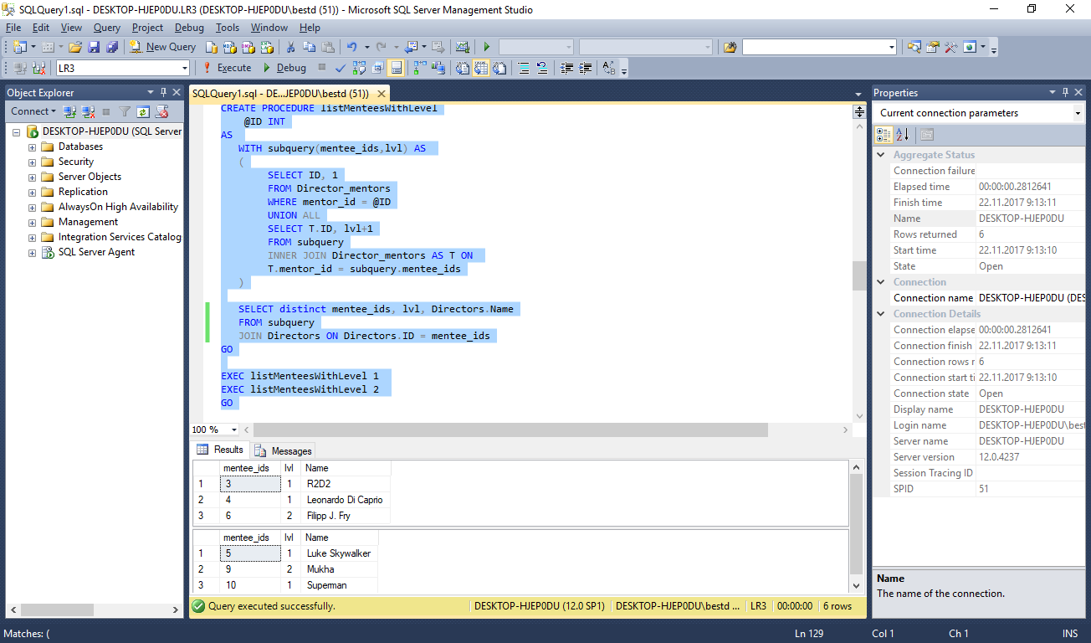

4) Змінити дані в доданій таблиці так, щоб утворився цикл.

UPDATE Director_mentors

SET mentor_id = 4

WHERE ID = 1

*Результат виконання програми*:

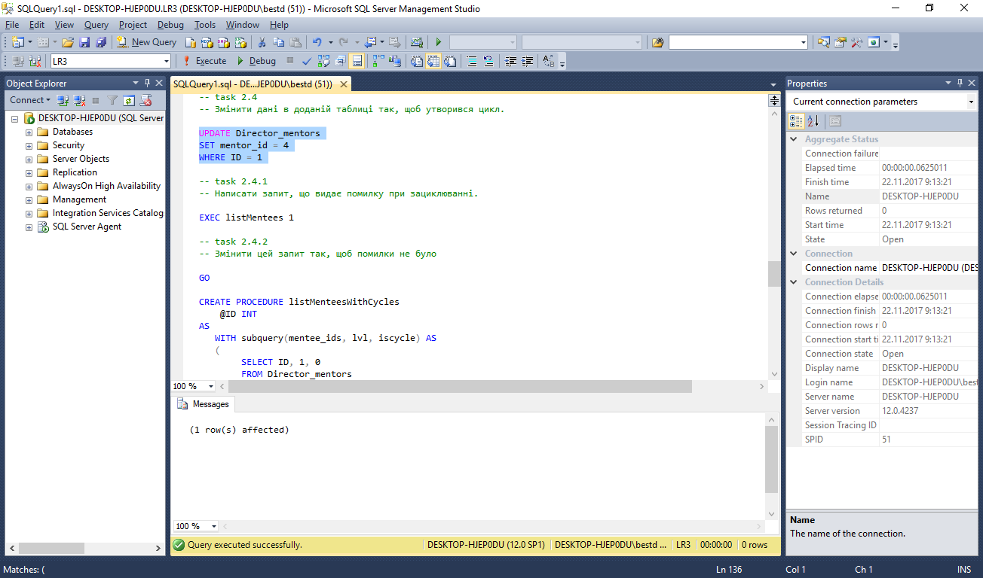

4.1) Написати запит, що видає помилку при зациклюванні.

EXEC listMentees 1

*Результат виконання програми*:

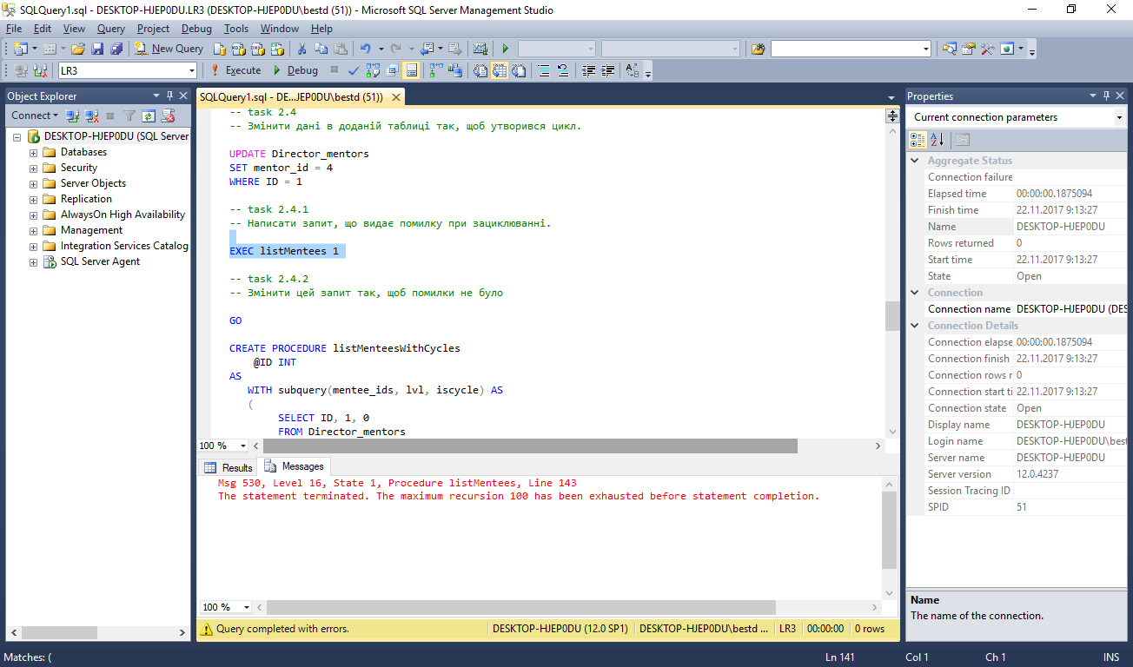

4.2) Змінити цей запит так, щоб помилки не було

GO

CREATE PROCEDURE listMenteesWithCycles

@ID INT

AS

WITH subquery(mentee_ids, lvl, iscycle) AS

(

SELECT ID, 1, 0

FROM Director_mentors

WHERE mentor_id = @ID

UNION ALL

SELECT T.ID, lvl+1, (CASE WHEN T.mentor_id = subquery.mentee_ids THEN 1 ELSE 0 END)

FROM subquery

INNER JOIN Director_mentors AS T ON

T.mentor_id = subquery.mentee_ids

WHERE iscycle = 0

)

SELECT distinct mentee_ids, lvl, Directors.Name

FROM subquery

JOIN Directors ON Directors.ID = mentee_ids

GO

EXEC listMenteesWithCycles 1

*Результат виконання програми*:

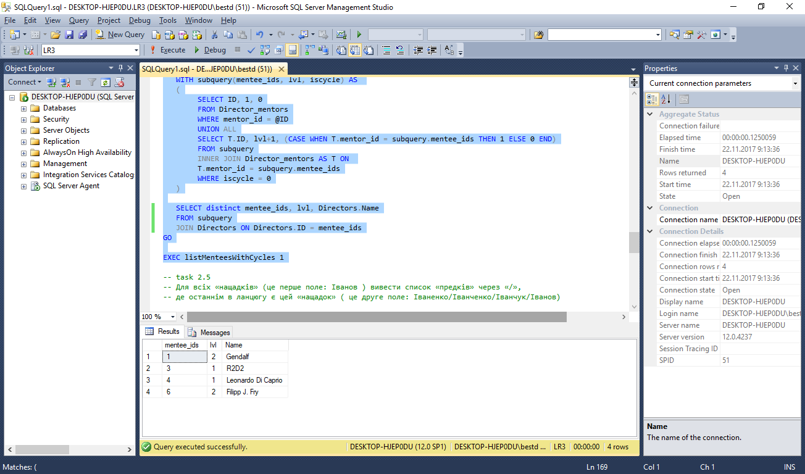

5) Для всіх «нащадків» (це перше поле: Іванов ) вивести список «предків» через «/», де останнім в ланцюгу є цей «нащадок» ( це друге поле: Іваненко/Іванченко/Іванчук/Іванов)

GO

CREATE PROCEDURE listMenteesWithHistory

@ID INT

AS

WITH subquery(mentee_ids, history, iscycle) AS

(

SELECT Director_mentors.ID,

CAST(CONCAT((SELECT Directors.Name FROM Directors WHERE ID = @ID),'\',CAST(Directors.Name AS nvarchar(256))) AS nvarchar(256)), 0

FROM Director_mentors

JOIN Directors ON Directors.ID = Director_mentors.ID

WHERE mentor_id = @ID

UNION ALL

SELECT

T.ID,

CAST(CONCAT(subquery.history,'\',CAST(Directors.Name AS nvarchar(256))) AS nvarchar(256)),

(CASE WHEN T.mentor_id = subquery.mentee_ids THEN 1 ELSE 0 END)

FROM subquery

INNER JOIN Director_mentors AS T ON

T.mentor_id = subquery.mentee_ids

JOIN Directors ON Directors.ID = T.ID

WHERE iscycle = 0

)

SELECT mentee_ids, history, Directors.Name

FROM subquery

JOIN Directors ON Directors.ID = mentee_ids

GO

EXEC listMenteesWithHistory 1

*Результат виконання програми*:

